Мандри країною довкілля

Екологічна подорож

**Мета*.***Узагальнити та розширити знання дітей про те, що обов΄язком кожної людини є охорона рідної природи; формувати уміння встановлювати взаємозв'язок між природними об'єктами; підсумувати пізнавальні інтереси учнів, сприяти вихованню в них почуття прекрасного; виховувати бережливе, господарське ставлення до природи, бажання зберегти нашу планету від екологічних лих, охороняти й примножувати її багатства і красу.

**Вчитель.** Сьогодні ми з вами будемо подорожувати екологічними стежками по країні «Довкілля», а девізом будуть слова великого природолюба Михайла Пришвіна: « Рибі – вода, птиці – повітря, звіру – ліси, степи, гори. А людині потрібна Батьківщина. І охороняти природу – значить охороняти Батьківщину».

**1 – а ведуча**

Йдемо в гості до природи,

Є в ній різна дивина:

В небі - зорі, в ріках-води,

В полі квіточка ясна.

А зимою є сніжинка.

Літо дощик принесе.

Є метелик і пташинка-

І таке цікаве все!

**Перша стежина – «Пізнавальна».**

***Вчитель.*** Росла собі людина і поступово пізнавала дивовижний і чарівний світ. Брала від природи все: повітря- щоб дихати, водичку- щоб пити, а рослини-щоб їсти. Людина була дуже спостережлива і навчилася багато чого від рослин і тварин, та й сама почала вдосконалювати свій світ. Вона навчилася добувати вогонь, приручила тварин, навчилася захищатися від хижих звірів і полювати, будувати житло, знаходити і готувати собі їжу.

І чим краще людина пізнавала свій світ, тим більше будувала будинків, мостів, доріг, змінюючи у такий спосіб природне середовище, своє довкілля. І нині вона живе у гарних будинках, що захищають її від холоду, вітру, дощу, а під рукою в неї –світло, вода, тепло. А ще дюдину оточують розумні речі- це радіо, телефон, телевізор, магнітофон, комп’ютер , газова та електрична плити, пральна машина і т. д. І все це навколишнє середовище, серед якого ми живемо. Тепер це наше довкілля.

**2 – а ведуча**

**-**А що таке довкілля?

Все що є навколо тебе:

Сонечко, хмаринка, небо,

І пісок,каміння, води,

Й людина – часточка природи.

Поле, гори і травичка,

Ліс, повітря і водичка,

Бджілка, пташечка і зорі,

Вільний вітер на просторі,

Квіточка і різне зілля –

Це, дитино, й є довкілля.

***Гра «Павутинка».***

***Вчитель.*** Щоб переконатися, що у природі існує взаємозв’язок, давайте пограймо в гру, яка називається «Павутинка».

(Учні стають у коло, один з них тримає клубок ниток і розпочинає гру).

* Я берізка, мені потрібне сонце.
* Сонце нагріває повітря.
* Повітрям дихає зайчик.
* Зайчик їсть капусту.
* На капусті сидять комахи.
* Комахами живляться жаби.
* Жаб їдять їжаки.
* Їжаки приносять користь людям.
* Людям потрібні дерева.

( Після того, як всі учасники будуть зв’язані ниткою, запропонуйте комусь з дітей класу потягти за нитку чи спробувати вивести когось із учасників гри.)

- Діти, давайте спробуємо вивести когось із учасників гри. Що сталося з іншими? Чому? ( Бо всі пов’язані між собою.)

Отак і в природі все взаємопов’язане між собою. Існуючі у природі взаємозв’язки вивчає наука екологія. Вчені-екологи вважають головним збереження нашої планети Земля і життя на ній, а для цього треба знати і вивчати природу, підтримувати існуючу в ній рівновагу.

**Вчитель.** **Все візьмемо до уваги –**

**Не порушимо рівноваги!**

Отже,довкілля – все те,що нас оточує.

-А тепер подумаймо, чи можемо ми обійтись без цього чарівного довкілля?

( відповіді дітей)

-Бо сонце, вітер, гори, ліси, моря, птахи, риби – все це .... (природа).Це наше благо, наше багатство, наше здоров'я.

Людина тісно пов'язана з природою. Адже говорять, що й людиною вона стала тоді, коли побачила різнобарв'я природи, коли почула спів жайворонка, тьохкання солов'я, коли відчула запахи квітів, а серед буйноцвіття дерев почула музику березового гаю.

-Що ми відносимо до живої природи? (відповіді дітей).   
Здавна люди вірили в богів – покровителів усього живого на Землі. Такою покровителькою рослин уважали богиню Флору, а покровителькою тварин – богиню Фауну. Тому рослинний світ називають флорою, а тваринний – фауною.   
Були в матінки –Природи дві донечки такої вроди:   
Хто їх побачив хоч на мить, не зміг забути й розлюбить.   
Голубооку звали Флора, у неї очі, наче зорі.   
Завжди замріяна, тендітна, ласкава, ніжна і привітна.   
А Фауна – швидка, як вітер, могла за птахами летіти.   
І за оленями стрибати та з білочками пустувати.   
Обидві світ живий любили, відтак його боготворили.   
Тож вирішила мудра мати в придане їм подарунки дати:   
Мрійливій Флорі – світ рослин, а Фауні швидкій – тваринний.   
Живуть в легендах і понині всього живого дві богині.

**Моделювання довкілля**

( клас ділиться на групи, у кожної групи набір малюнків – частинок довкілля. Слід вибрати із них ті, які необхідні для існування певної живої істоти)

1 група – довкілля дерева.

2 група – довкілля їжака.

3 група – довкілля лелеки.

4 група – довкілля джміля.

(Кожна група презентує свою модель. Моделі виставляються на дошці)

* Хто був уважний і може сказати, які частинки довкілля повторювалися в кожній моделі? ( Сонце, земля, повітря , вода)
* А чому вони присутні скрізь? ( відповіді дітей)

Виходять казкові герої : Сонце, Земля, Повітря, Вода.

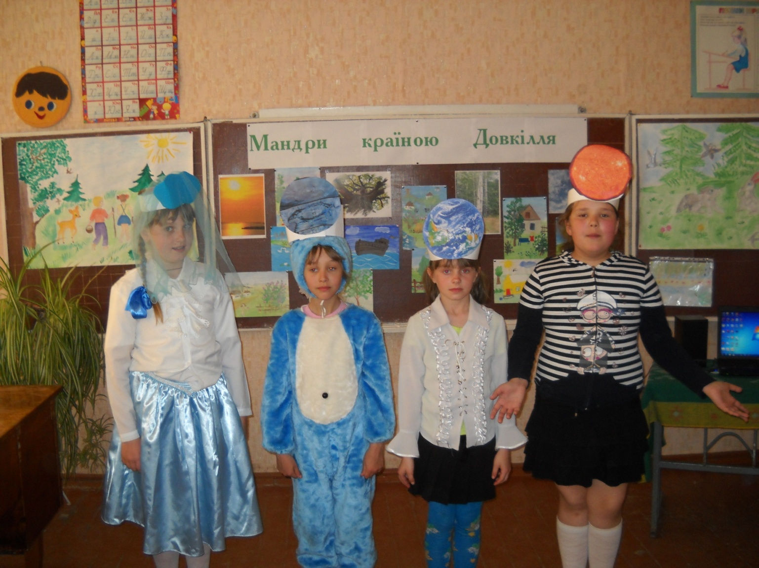

**СОНЦЕ.**

Я – Сонце, велетень, зоря, світило!

Тримаю всі планети, ось у чім річ.

Я Землю всю проміннячком зігріло,

Я коли свічу – є день, як ні – то ніч.

Без світла і тепла життя б не стало,

Без Сонця – холод, пустка і пітьма.

З΄явилось Сонечко, і все живе радіє

І ніжиться в приємному теплі.

А Сонце промінці гарячі сіє

І стає весело і радісно Землі.

**ЗЕМЛЯ.**

А я – Земля! Я гарна і казкова!

Усе життя – це казка чарівна.

Дивись, дитя, ось квіточка чудова,

А тут є інша, ось іще одна.

А ось жучок заліз собі на зілля,

У небі пташка пісеньку співа.

Навколо тебе – чарівне довкілля,

Бо ж я - планета гарна і жива.

Це я – Земля! А як без мене жити?

Усе б живе пропало назавжди.

У космосі вам добре всім летіти.

І поки є Земля – нема біди.

**ПОВІТРЯ**

А я – Повітря! Землю обіймаю,

Усю планету! Я повсюду є!

Усе живе я киснем напуваю

А кисень всім – усім життя дає,

Без мене і хвилини не прожити

Ні в небі, ні на суші, ні в воді.

Не міг би і комарик полетіти

Живе все б опинилося в біді.

Хоч я невидиме, та всім потрібне.

Даю життя, тому я чарівне.

Я велетенське і газоподібне,

Рукою ж не потримаєш мене.

**ВОДА**

А я Вода! Я на планеті всюди!

Життя буяє, доки є вода.

Живуть рослини і тварини й люди.

А зникну я – прийде до всіх біда:

Засохне ліс, загине море й річка,

Пустеля стане всюди й суховій,

Без кольору і без смаку водичка,

А сила велетня – в воді святій!

Як є вода, то й казка оживає!

Зелена вся планета і жива.

Росте травичка, квітка зацвітає.

Це справжній чарівник, а не слова.

***-*Зараз помандруємо стежиною під назвою *«Охороняй та зберігай!»***

1 учень.

Рідна природа… Кожен з нас живе у неосяжному, чарівному світі. Але не кожен здатний бачити його красу, усвідомити себе його часткою. Росте людина і поступово пізнає дивовижний і чарівний світ. З давніх – давен природа була основою життя людини. У ній людина знаходила все для вдоволення своїх потреб: їжу, одяг, житло. Проте природа не безмежна у своїй щедрості,не залишається байдужою до проявів поганого ставлення до неї.

2 учень.

21століття. Екологічна криза все більше нівечить природу нашої країни. Загинули сотні малих річок, занепадають Чорне і Азовське моря. Перетворюються на стічні брудні « відстійники» дніпровські та інші водосховища, ставки, озера. Задихаються від промислових і транспортних забруднень міста, знищуються останні ліси. Екологічне лихо спричинила в Україні Чорнобильська АЕС. Смертність населення почала переважати над народжуваністю. Таке становище змусило уряд України в 1992 році визнати всю територію держави зоною екологічного лиха.

***Вчитель.*** З кожним роком під впливом діяльності людини все більше тварин і рослин зникає з лиця землі. Тому постала необхідність скласти списки таких видів, яких залишилося дуже мало. ***У 1980 р. було створено Червону книгу України.***

- А чи знаєте ви, що таке Червона книга?

**Учень.** Червона книга – не зовсім звичайна книга. У ній записано назви тварин і рослин, яких залишилося мало, або вони вже зовсім зникають. Наша країна також дбає про збереження рослин і тварин, тому і в нас створили Червону книгу України. До неї занесені 923 види рослин, тварин, грибів та інших рідкісних організмів.

**Вчитель**. Увага! Давайте пригадаємо, які рослини та тварини занесені до Червоної книги України. ( Вчитель показує малюнок, а діти дають назву рослини чи тварини.)

* Червоний колір – це попередження , сигнал тривоги: бережіть рослини і тварин, не допустіть їхнього зникнення. Ми повинні оберігати і прикрашати нашу землю для нинішнього і майбутніх поколінь.

**Вчитель. Ми наблизилися до самої красивої та гарної стежини –**

**«Квіткової».**

Яке було б сумне довкілля без рослин! Рослини не тільки приваблюють зір, вони ще й очищують повітря та воду. Недаремно ж їх називають легенями Землі. Чим більше ми посадимо рослин: лісів, гаїв, дібров – тим красивіше і чистіше буде довкілля, в якому ми живемо. Пам’ятай це!

А чи знаєте ви квіти?

***Розгадування кросворда ’’ Зелена аптека»***

1 1.

2.

3.

4.

5.

6.

7.

1.У траві росту, у лісі.

Всі мене збирають, рвуть.

Квіти жовто – золотисті,

Ніби зірочки, цвітуть. ( Звіробій)

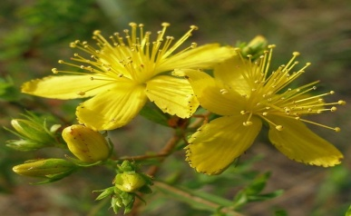

2.Ми дзвіночки білосніжні,

Аромат в нас ніжний.

В зеленім листі спочиваєм,

П΄янкий запах маєм. ( Конвалія)

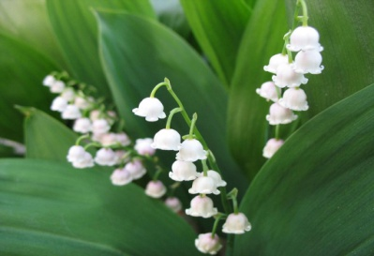

3.Що то за голова,

Що лиш зуби та борода? ( Часник)

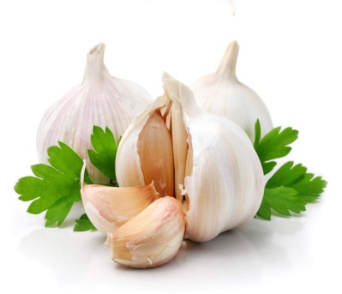

4. Який корінь, який цвіт любить кожний в світі кіт? ( Валер΄яна)

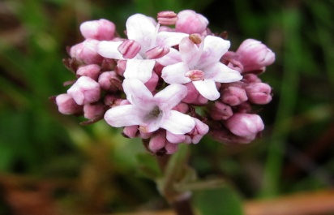

5.Я росту у лісі й гаю,

Добрий друг я бджіл і ос.

Цвіт мій гарний усі знають,

Бо я добрий медонос. ( Липа)

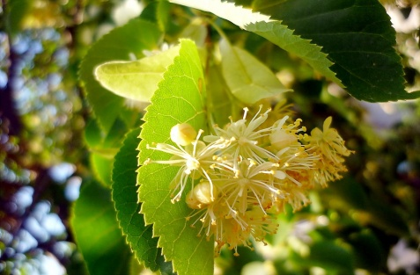

6. Я – привітний кущик

Весною білим цвітом зацвітаю.

Восени червоними ягодами вітаю.

Взимку птахів пригощаю. ( Калина)

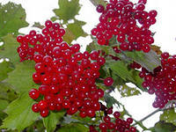

7.Горить, пала

На сонці цвіт,

Тому і зветься… ( Горицвіт)

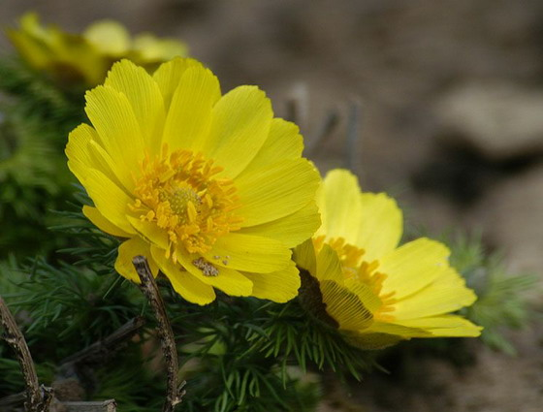

**Четверта стежина « Казкова»**

Ось ми прийшли до лісового озера. Але чому воно таке сумне? Чому нікого не видно біля нього? Що сталося?

**Лісова пригода ( Екологічна казка)**

Дійові особи: Ведучий 1, Ведучий 2, Сорока, Мишка, Метелик, зайчик 1, Зайчик 2, Потвора, Їжак, Лісовеня 1, Лісовеня 2, Лісовик.

**Ведучий 1**. Недалеко , біля міста,

Ріс собі казковий ліс.

Жили в нім зайці, лисиці,

Їжаки і навіть лосі.

У лісі добре всім жилося.

**Ведучий 2**. Було у лісі тім озерце,

Що тішило і душу, й серце,

Водою кришталевою воно

Тварин всіх напувало.

А скільки тут завжди

Людей відпочивало!

**Ведучий 1**. Брудний папір, пляшки, бляшанки,

Від їжі залишки, цигарки –

Усе кидали люди в воду!

Перетворилося озерце на болото!

І ось одного разу…

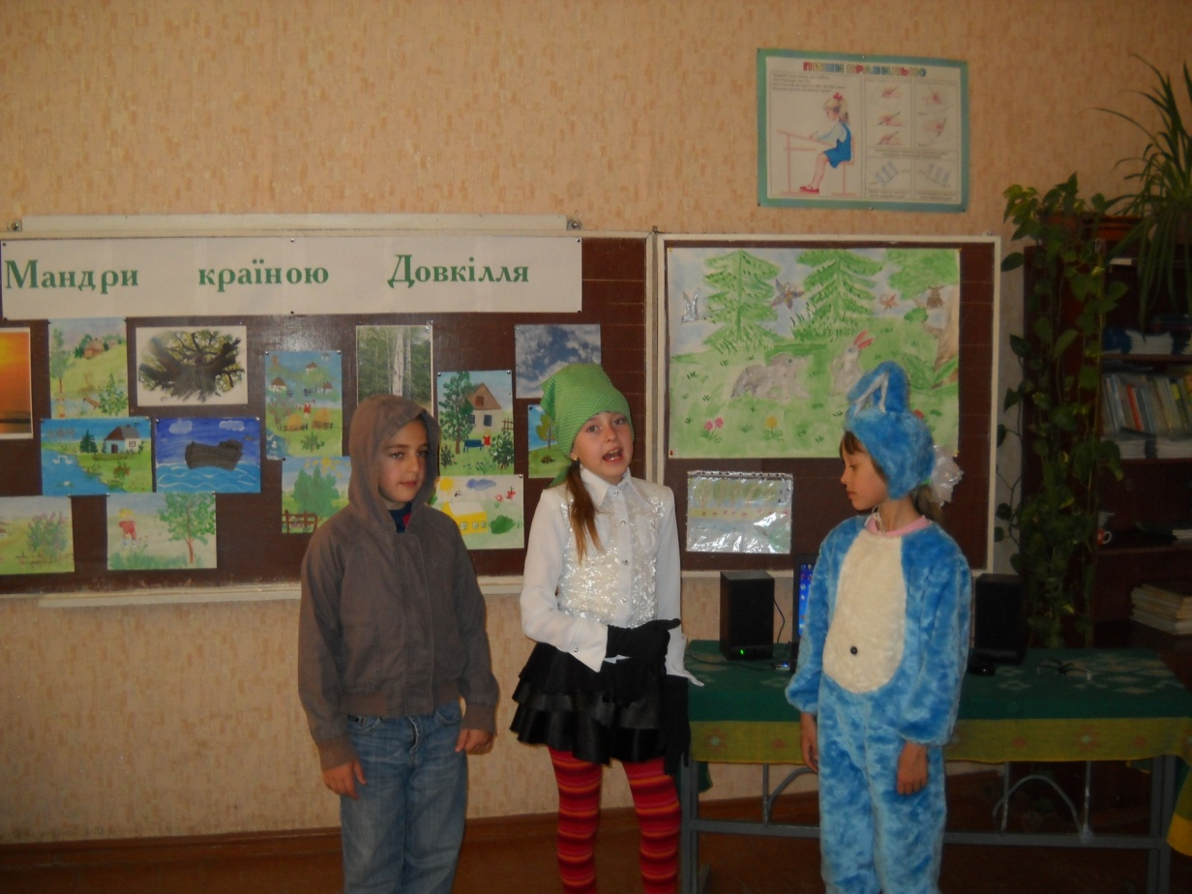

**Сорока.** Скре – ке – ке!Скре – ке – ке!

Чи ви бачили таке?

Чи ви чули про таке?

**Звірі** ( *збіглися*). Що сталося, сороко – білобоко?

**Сорока.** Із ранкового туману, що стелився над болотом,

Вилізла страшна потвора

І вона іде сюди! Розбігайтесь, хто куди!

**Мишка.** Ой! Мені страшно!

Мабуть, в нірку повернуся,

Від потвори схоронюся!

**Метелик.** А я сховаюсь під листок!

Складу крильця – і мовчок!

**Зайці.** Треба й нам кудись тікати,

Добру схованку шукати!

**Їжак**. Не бійтесь, друзі! Не тікайте!

Завдяки моїм колючим голочкам

Я образити вас не дам!

*( З΄являється Потвора*)

**Потвора.** Хто мене тут не боїться?

**Звірята** (*усі разом*). Ти хто?

**Потвора.** Народився я в озерці, що тепер болотом зветься!

Із сміття я весь, із бруду. В лісі панувати буду!

Скоро тут таких, як я, буде цілая сім΄я!

Перетворимо ліс казковий на брудний смітник чудовий!

**Сорока.** Що діяти? Що робити?

Цього не можна допустити!

Треба покликати на допомогу лі совенят!

**Звірята.** *( усі разом*) Лісовенята! Лісовенята!

*Прибігають лісовенята.*

**Лісовеня 1.** Чули! Чули! Знаєм! Знаєм!

**Лісовеня 2.** Вихід ми уже шукаєм!

**Лісовеня 1**.Скажи, будь ласка, як тебе звати?

**Потвора.** Цього, напевно, не знаю я.

Мабуть, у мене брудне ім΄я, як і я сам…

**Лісовеня 2.** Ні! Ні! Ми назвемо тебе Чистюльчиком!

**Потвора.** Мене так ще ніхто не називав!

Але ж я увесь брудний!

**Лісовеня 2.** А ми тебе помиємо, переодягнемо!

Миють і переодягають Потвору.

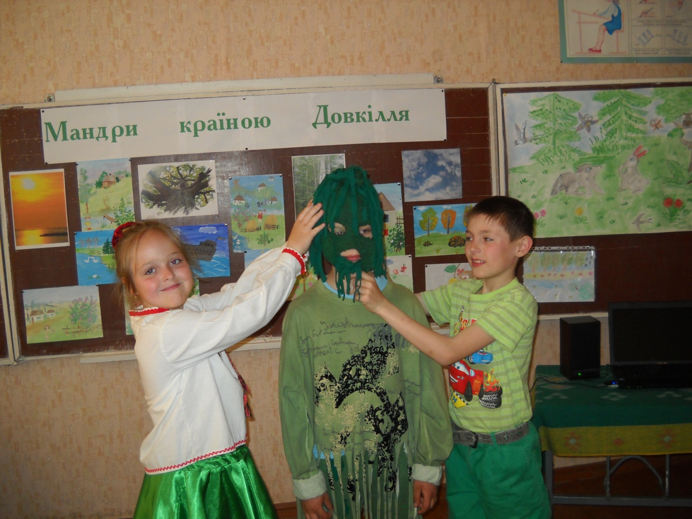

**Потвора.** Як приємно бути чистим!

У болотні темні хащі не повернусь я

Ні – за – що!!!

**Лісовеня 1.** Здається цю проблему вирішено!

Але що робити з озером?

З΄являється Лісовик.

**Лісовик.** Молодці, онучки!

Без моєї допомоги

Позбулися ви потвори,

Порадували старого Лісовика!

А тепер жителів лісу на Раду скликаймо!

Разом усі на болото рушаймо!

Звільнимо від бруду лісове озерце,

Щоб знову раділи і душа, і серце!

**Чистюльчик.** І я з вами піду! І я вам допоможу!

**Мишка.** Добрі люди! Бережіть природу!

**Метелик.** Не забруднюйте озера і річки!

**Зайчик 1.** Не ламайте на деревах гілочки!

**Зайчик 2.** І тварин не ображайте, краще їм допомагайте!

**Їжак.** Природа – це наш рідний дім!

**Сорока.** Хай буде чисто, затишно в нім!

**Звірі** *( усі разом).* Збережемо природу для майбутніх поколінь!!!

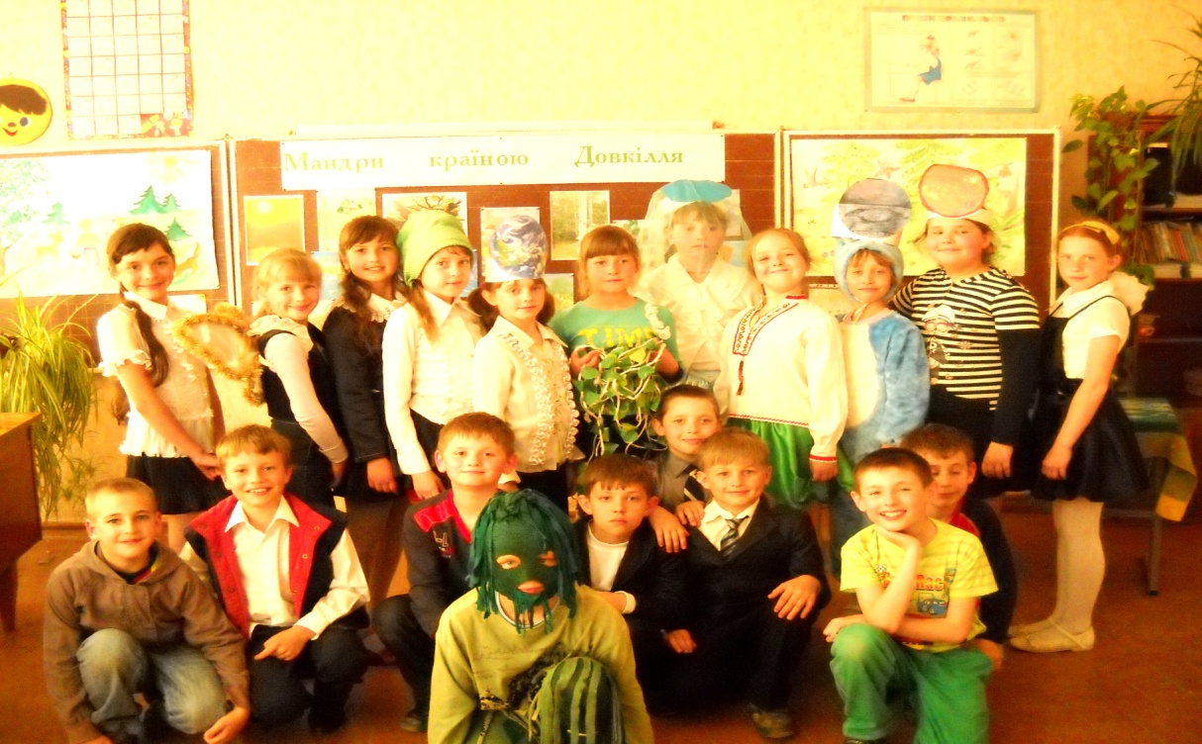

**Вчитель.** От і закінчується наша подорож.

**1 – а ведуча.**

Неначе в казці побували ми сьогодні,

І красива ця природа і багата!

Будемо тебе ми всі любити,

Будемо тебе оберігати!

**2 – а ведуча.**

Бережіть природу, любі діти,

Я до цього всіх вас закликаю.

Хто байдуже ставиться до неї,

Той у грудях серденька не має.

А якщо його немає в грудях,

До природи він байдужий буде.

Пам'ятаймо це і я, і ти,

Маймо в серці зерна доброти.

Ці зернятка будуть проростати,

Спів почуєте душі своєї,

Вірним другом будете для неї.

Виконується пісня « Природа просить порятунку», слова О. Іванової, музика М. Ведмедері.